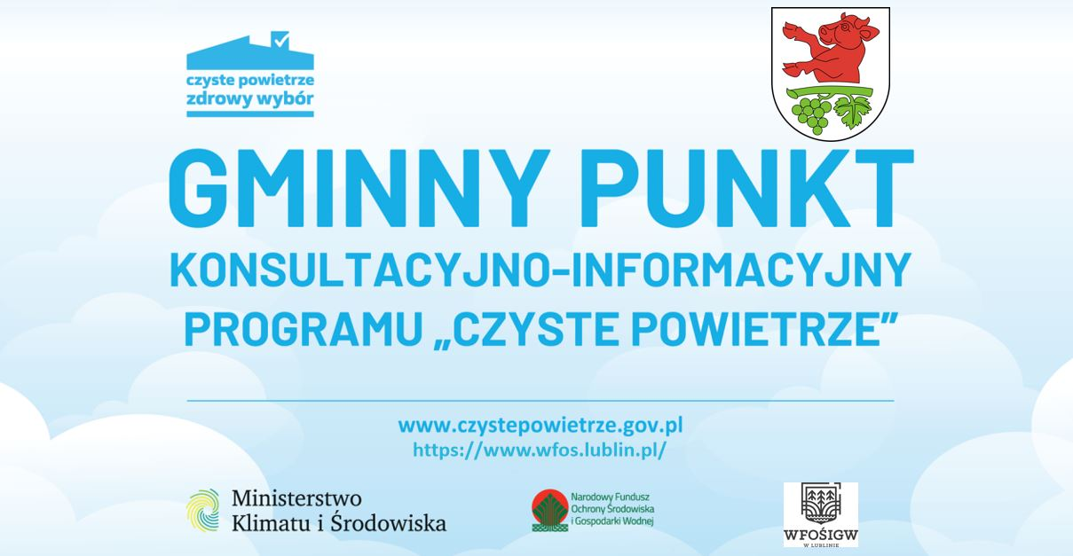
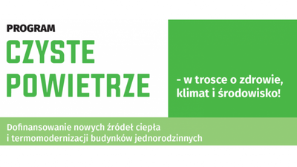
Ogłoszenie

Gmina Głusk zawarła porozumienie z Wojewódzkim Funduszem Ochrony Środowiska w Lublinie w sprawie utworzenia w gminie Głusk punktu konultacyjno-informacyjnego priorytetowego program Czyste Powietrze. W ramach funkcjonowania punktu mieszkańcy gminy Głusk mają możliwość uzyskania informacji o programie „Czyste Powietrze”, otrzymania materiałów informacyjnych i promocyjnych oraz uzyskania pomocy w przygotowaniu wniosku o dofinansowanie.

Uwaga Mieszkańcy gminy Głusk
Punkt konsultacyjno – informacyjny programu „Czyste Powietrze” zlokalizowany będzie przed budynkiem Urzędu Gminy Głusk w dniu 04 września 2022 r. w trakcie festynu XVII DOŻYNKI GMINNE W DOMINOWIE.
Mieszkańcom zainteresowanym m.in. wymianą starych pieców, termomodernizacją budynków mieszkalnych w ramach dofinansowania z programu „Czyste Powietrze” w godzinach 13⁰⁰ – 15³⁰ udzielane będą bezpośrednie konsultacje z uzyskaniem informacji o Programie, otrzymaniem materiałów informacyjnych i promocyjnych.

